Úspěšný start vašeho podnikání s Office Small Business 2007

Epizoda první - Webová prezentace firmy

Startujete své podnikání? Pak nesmíte chybět na internetu! Cesta všech úspěšných firem se neobejde bez internetové prezentace. Možná si nyní představíte dlouhé hodiny jednání s designéry webových stránek, které vás připraví o to nejdůležitější – totiž o čas. Mezera na trhu, kterou se chystáte zacelit svou nabídkou produktů, či služeb tu totiž není navždycky…

Aplikace Microsoft office Publisher 2007 nabízí možnost dobu potřebnou k publikaci klíčových informací o Vaší firmě na web. Vyjít můžete s některé z předdefinovaných šablon.

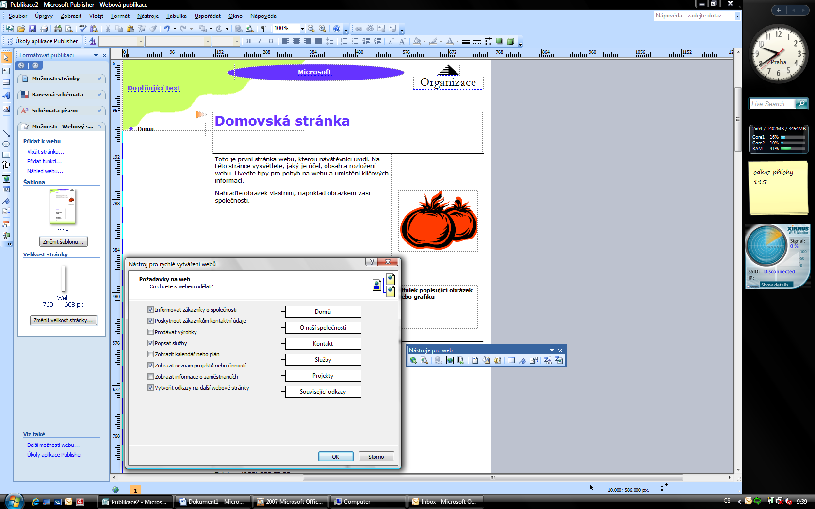

Postupně můžete nadefinovat další weby a pomocí odkazů je propojit do centrální webové stránky. Výsledek své práce následně snadno publikujete na webový server, který si zajistíte.

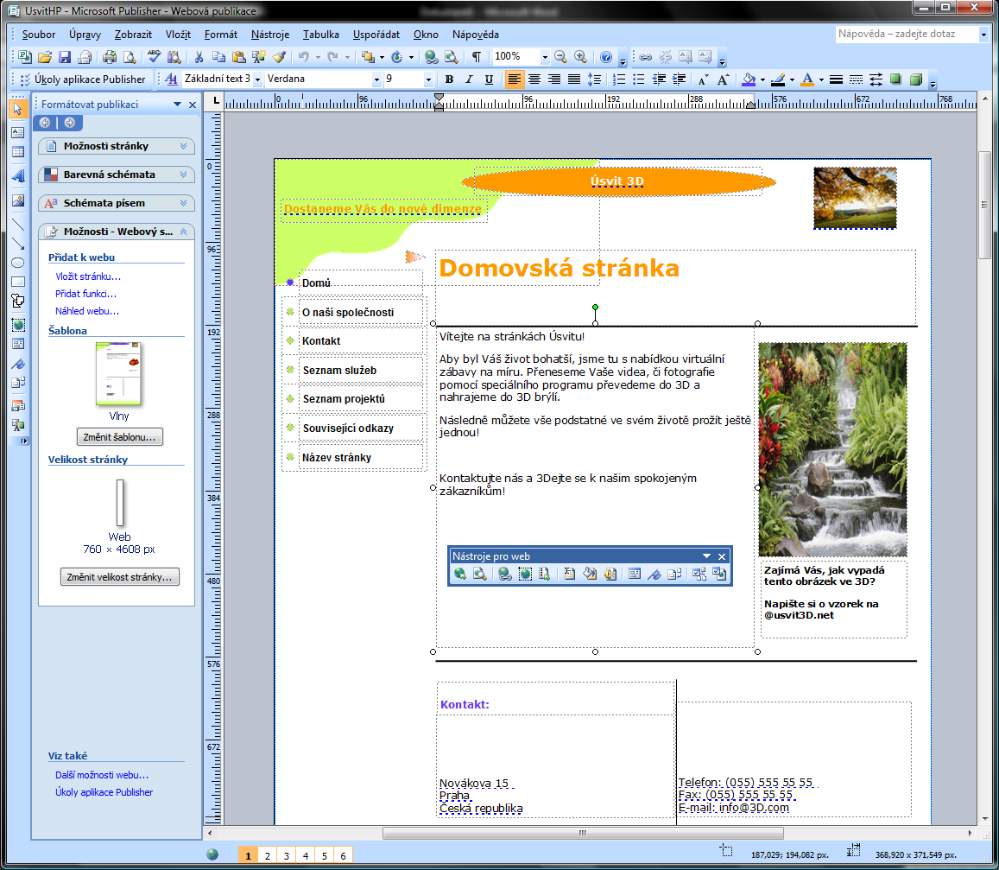

Epizoda druhá - Rozjezd marketingové kampaně

Máte-li dokončenou webovou prezentaci, můžete se vrhnout do oslovování potenciálních zákazníků. K tomu budete potřebovat jednak databázi kontaktů, dále pak pokud možno personalizovaný obsah a formu, která zaujme.

Kontakty můžete spravovat a sdílet se svými kolegy prostřednictvím doplňku Business Contact Manager. Díky tomuto doplňku poštovního klienta můžete kontakty vytvořené v Microsoft Office Outlook 2007 snadno sdružit pod účty firem. Díky této vazbě a schopnosti směřovat emaily pod účty firem získáte ucelený přehled o komunikaci všech vašich lidí s daným zákazníkem.

Obr. BCM…

Při sestavování obsahové a formální stránky svého sdělení vám bude dobrým pomocníkem opět Microsoft Office Publisher 2007. Z nepřeberného množství šablon máte k dispozici letáky, brožury a další materiály, které můžete buď vytisknout, nebo rozeslat elektronicky prostřednictvím hromadné korespondence.

Rozhodnete-li se pro tištěné materiály, jistě oceníte možnost publikace výsledku své práce do formátu PDF. Navíc jsou barvy uloženy ve formátech využívaných většinou komerčních tiskáren, proto počítejte s vysokou kvalitou (barvy, ostrost) grafických prvků.

Funkce hromadné korespondence aplikace Microsoft office Publisher a Marketingová kampaň evidovaná a sledovaná v doplňku Business Contact Manager vám přinese rychlé a levné oslovení cílové skupiny a vytvoří podmínky pro další kroky (připomenutí apod.). Rozeslání letáku snadno zacílíte tam, kam potřebujete (regiony, lidé v určitých rolích) a zprávu personalizujete například pomocí osobních oslovení. Abyste zákazníky neodradili obsáhlým sdělením, můžete je odkázat na svou webovou prezentaci.

Během několika minut tak rozjedete marketingovou kampaň. Odeslané emaily se samozřejmě přidají do historie komunikace v Business Contact Manager.

Epizoda třetí – volá zákazník

Máte štěstí, váš produkt zaujal hned několik zákazníků a žádosti o schůzky se jen hrnou. Pro založení a evidenci stavu obchodní příležitosti tu je opět Business Contact Manager.

Abyste vedle nezbytné evidence získali i jistotu, že se podaří časově sladit jednání u zákazníků s interními poradami, vzděláváním a nezapomněli jste s manželkou vyjít do divadla, jistě oceníte nové možnosti organizace času aplikace Microsoft Office Outlook 2007. Integrovaný pohled na doručenou poštu, nadcházející události v kalendáři a úkoly, případně rychlé označování důležitých emailů značkami pro zpracování to vše je arzenál, který vám pomůže z neustálého přísunu dalších a dalších zpráv, schůzek či úkolů.

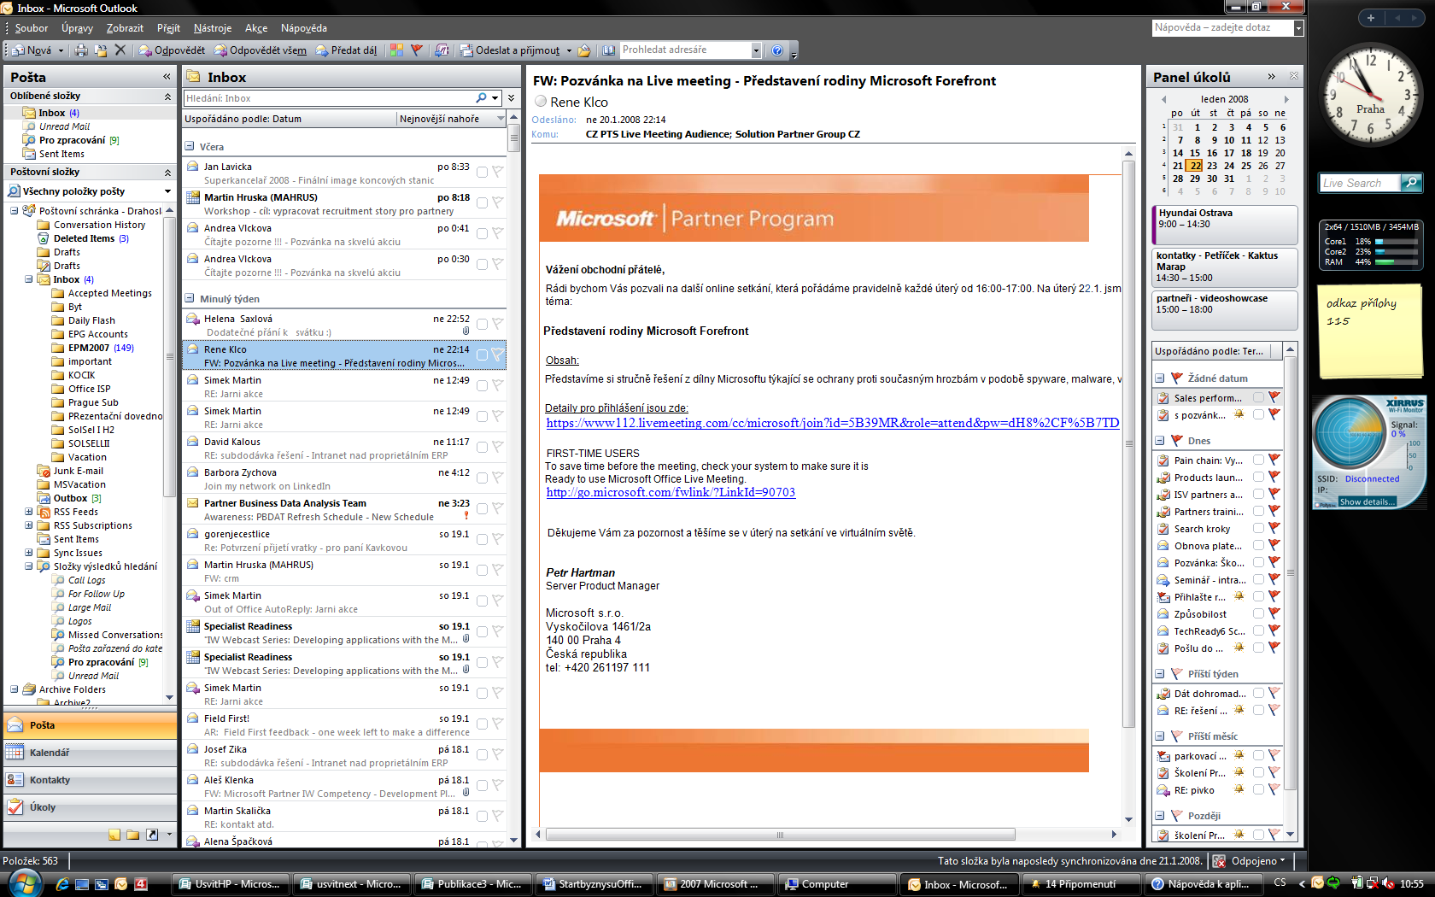

Poté, co ve svém kalendáři uspořádáte program jednání na nadcházející období, nezbývá, než se pustit do přípravy poutavé prezentace. A znovu jde o čas – na jednu stranu musí prezentace zaujmout, ale ruku na srdce, kdo dnes má tolik času, aby mohl připravit brilantní animace?

Nové uživatelské rozhraní aplikací Microsoft Office 2007 společně s grafickými možnostmi aplikace Microsoft Office PowerPoint 2007 zkrátí vaší práci na minimum. Veškeré funkce jsou přehledně uspořádány do logických skupin a tak je tvorba prezentace velice intuitivní. A možnost konvertovat text pomocí technologie Smart Art do – třeba i trojrozměrných – grafických objektů vám bleskově přiroste k srdci. A výsledek? To, co dříve trvalo několik hodin, dnes zabere několik minut.

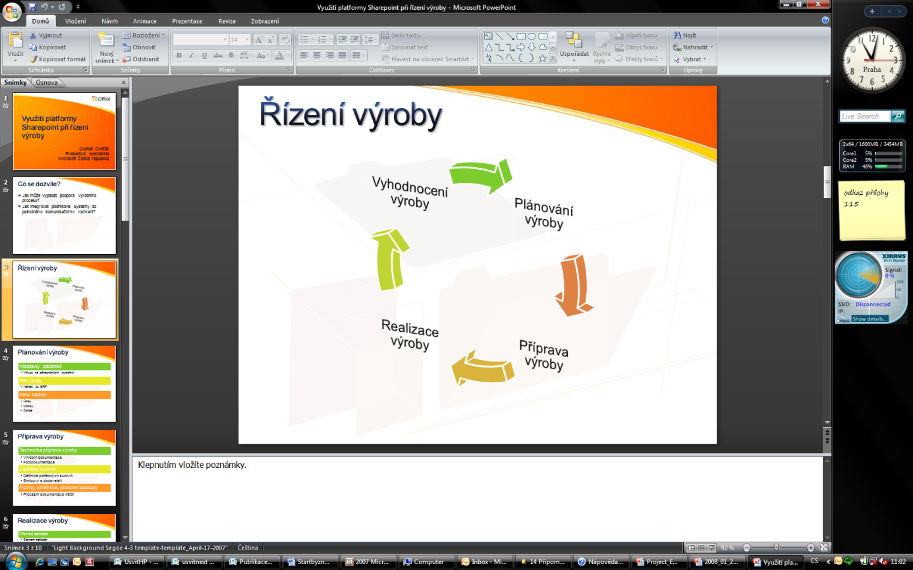

Aby i vaši kolegové věděli, že jste u zákazníka provedl prezentaci, není nic jednoduššího, než uložit soubor pod účet zákazníka v doplňku Business Contact Manager a to třeba ihned po ukončení jednání se zákazníkem – funkcionalita offline je vám plně k dispozici.

Epizoda čtvrtá – nabídka a objednávka

Měla vaše prezentace úspěch? Výborně – nyní tedy přišel čas na zaslání nabídky. Aplikace Microsoft Office Word 2007 vám při její tvorbě výrazně usnadní práci.

Pochopitelně vyjdete ze šablony, kterou si připravíte a následně sdílíte se všemi kolegy ve firmě. O plynulou tvorbu nabídky se opět postará nové uživatelské rozhraní orientované na rychlé dosažení výstupů. Prostřednictvím nového formátu OpenXML nejen že podstatně zmenšíte velikost souborů, ale můžete se snadno připojit k ostatním aplikacím – např. k systému řízení výroby, tabulce s kontaktními údaji apod.

Obr. Word s napojením na další aplikace. Dotázat Michaela Juřka…

Pokud zákazník nabídku akceptuje a zadáte jeho objednávku přímo do doplňku Business Contact Manager. Požadavky do výroby na konci týdne sumarizujete do jedné tabulky aplikace Microsoft Office Excel a zasíláte objednávky svým dodavatelům, případně příkazy do výroby.

Epizoda pátá – výsledky hospodaření

Ať už svým podnikáním sledujete jakýkoliv cíl, musíte se nutně zabývat i finanční stránkou věci – tedy tržbami a především ziskem. Ucelený přehled o stavu všech obchodních příležitostí snadno získáte z analytického doplňku Business Contact Manager.

Obr. Analytický modul BCM

Veškeré sestavy můžete snadno a rychle vyexportovat do aplikace Microsoft Office Excel 2007, kde je můžete dále upravit (odebrat pole, změnit tabulku na kontingenční apod.) a dodat výkazu i patřičný formát. Obdobně jako při tvorbě prezentace i možnosti podmíněného formátu si vás rychle získají. Snadno tak zjistíte, kterému z produktů se daří dobře a který naopak potřebuje marketingovou kampaň.

Obr. Tržby v aplikaci Microsoft Office Excel 2007

Asi není tajemstvím, že dnešní doba klade velký důraz na čas – kdo přijde na trh dříve, či rychleji osloví potenciální zákazníky. Čím rychlejší budete vy, tím větší máte šanci na úspěch. Čím rychleji projdete realizací cyklu jedné zakázky, tím dříve budete moci napnout své úsilí na další obchodní případy. Microsoft Office 2007 Small business vás odrazí k novým obchodním případům